在linux操作系统下，我们有时打开在windows下的txt文件，发现在windows下能正常显示的txt文件出现了中文乱码。

原因是windows和linux使用的文字编码不一样，我们中国大陆使用的windows系统的文字编码通常是GBK码，linux用的是世界通用utf-8码。

解决方法：将gbk码转为utf8码即可！
linux下编码转换的工具有iconv、enca、convmv，常用的是iconv和enca，下面就讲讲这两个命令的使用方法：

一、iconv
1.单个文件的转换：
假如乱码文件为Mars.txt，那么在终端输入如下命令：
# iconv -f gbk -t utf8 Mars.txt > Mars_new.txt
也可以是：# iconv -f gbk -t utf8 Mars.txt -o Mars_new.txt

注意：
(1) ">" 和参数 "-o"的作用是一样的。
(2) Mars_new.txt是输出的目标文件，名称不能跟原文件名相同，否则会覆盖掉原文件，而新的文件这里是没有内容的，切记！
(3) 参数"-f"处的编码：gbk=GBK=gb2312=GB2312，即这里输入gbk、GBK、gb2312、BG2312效果是一样的；同样参数"t"处编码：utf8=UTF8=utf-8=UTF-8 。
(4)参数”-f”指定的字码一定要是源文件的正确编码。注意：字码 ”iso-8859-1” 属 ”gbk” 码，转码时指定”-f” 参数为“gbk” 不能是 “iso-8859-1”，否则输出的文件是乱码。
(5) 如果原来Mars.txt 就是utf-8编码，使用"iconv -f GBK -t UTF-8"命令转换后，输出的文件会是乱码或截断等各种问题，所以一定要保证原文件不是utf-8编码。

2.批量转换：
这里需要用到几个命令：find、file、grep 。
在进行批量转换之前先要筛查出utf8码的文件。

举例：将文件夹"/home/data"及其子文件夹下的所有的gbk码的txt文档转换为utf8码的文档
操作步骤：
1.筛查要转换的原文档当中是否有utf8码的文档
# sudo find /home/data/ -name "*.txt" -exec file -i {} \; | grep "charset=utf-8"
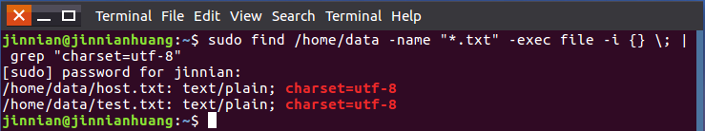
若存在有utf8码的文档，先记住它们。

3.创建目标目录：
# sudo find /home/data -type d -exec mkdir -p /home/{} \;
这串命令的意思是，在"/home"下创建一个"/home/data"的目录，即"/home/home/data"，且该目录下所有的子目录与"/home/data"的一样。这一步是一个操作步骤的前提，即转换前先为目标文档创建目标目录！

4.最后执行批量转换：
# sudo find /home/data -name "*.txt" -exec iconv -f gbk -t utf8 {} -o /home/{} \;

OK，到此，"/home/home/data"下的txt文档就是utf8码的了，这时将"/home/home/data"目录剪切粘贴到"/home/"，因为名称相同，新的utf8码的文档就复盖掉了之前旧的gbk码的，实现了转换的目的，但是，在执行这一复制粘贴之前，要先删除掉"/home/home/data"下的之前在"/home/data"里检查出来属于utf8码的文件。如上面 的host.txt和test.txt，先将这两个从"/home/home/data"下删掉，然后再执行复制粘贴的替换工作。执行的批量转换操作是将"/home/data"及其子目录下所有的txt文档都执行了转换到"/home/home/data"里，也包括筛查出的已属utf8码的文档，因为原本已是utf8码的文档，再执行目标转码为utf8，文件必定是有问题的。

二、enca
enca系统默认是不安装有的，在ubuntu系统下可以执行"sudo apt-get install enca"安装，yum源是没有enca的，rpm安装包的只能到网上去找。

enca转换编码是直接在原来的文件上回写，不像iconv，先指定文件然后再mv回去。

刚从windows下放到linux下的gbk码的文档，在英文环境的linux桌面系统里不管是用图形界面或用vi编辑器打开，都会是显示乱码，这时候就不要去编辑它，要是编辑并保存了，那么即便用enca进行转码成utf8 码了，打开还会是乱码的，这时候只能用iconv来转码了。

1.单个文件转换：
# enca -L zh_CN -x utf-8 filename

注：zh_CN=zh_cn=zh

常用参数：
-L #语言环境（系统支持的）
-x #目标编码

enca还可以用来查看文件编码

语法：enca -L lang filename

这里有几点比较迷惑，以下的总结是我个人的观点：

(1) "-L"语言环境的语言必须是enca所支持的语言，要是输入enca不支持的语言，下面则会提示说"未知或者不支持的语言"，并建议你运行"enca --list languages"查看enca支持的语言，如下图：
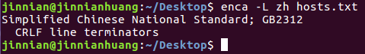

表示"zh"是enca支持的语言。

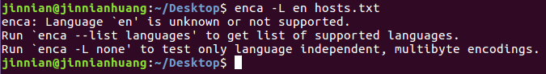

enca所支持的语言列表里没有”en” 。

(2) 文件内容是什么文字就选择相对应的语言，如简体中文 就应对应zh，不能用别的语言，否则无法识别，如图：
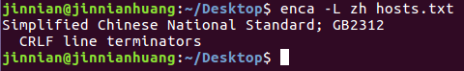

文件”hosts.txt”的文件内容是简体中文，用相对应的语言”zh” ，输出的结果表示能识别，如果选择别的语言，如”be(白俄罗斯文)”，就无法识别，如下图：
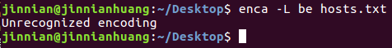

无法识别的编码。

如果文件内容是空的，用什么语言环境查看编码，结果都是"Unrecognized encoding" 。

注意：如果文字编码enca无法识别，则不能进行转码！如下图：
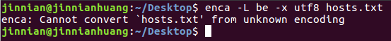

enca对gbk码文件识别不是很好，有时候会不能识别，如下图：
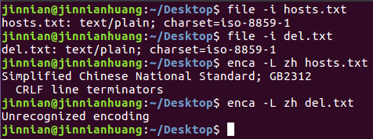

文件host.txt 和 del.txt同是gbk码，用enca查询，host.txt可以识别出文字编码，del.txt不能，不能识别出文字编码的文件，enca是不能将其进行转码的，这时只能用命令iconv。

2.批量转换：
用到find命令
语法：find "源gbk码文档所在的目录" -name "*.txt" -exec enca -L zh -x utf8 {} \;

如果某些文档不能转换，下面会有提示列出，如下图：

